书名：无形财产权基本问题研究（第三版）（中国当代法学家文库·吴汉东法学研究系列；“十二五”国家重点图书出版规划）
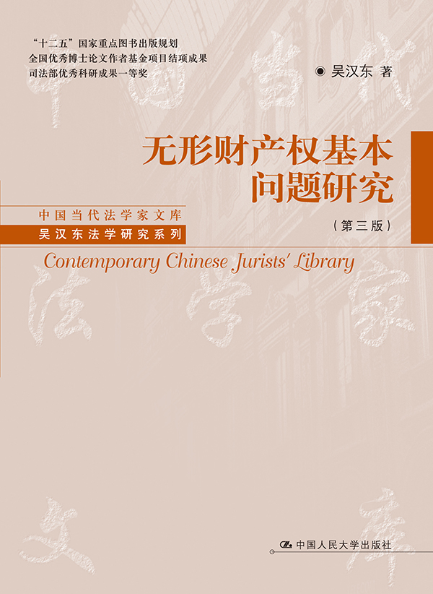
书号： 978-7-300-17794-6
著者：吴汉东
责任编辑：郭虹
成品： 页数：519
纸张：
装祯：平装
出版时间： 2013-09-27
定价： 98.00元
出版社：中国人民大学出版社

- 本书卖点
1.作者权威。吴汉东教授从事知识产权问题研究三十余年，是我国知识产权事业的见证者与推动者。
2.本书是吴汉东教授在中国人民大学出版社“中国当代法学文库”首次出版的著作，该文库是我社最高端的一套法学学术文库，收录的都是中国当代法学各学科领域屈指可数的几位学术大家的集大成性的学术作品。
3.本书系全国优秀博士论文作者基金项目结项成果，获得司法部优秀科研成果一等奖。
4.无形财产权研究是知识产权问题研究的新发展、新成果。本书尝试建立一个大于知识产权范围的无形财产权体系，以包容一切基于非物质形态（包括知识经验形态、经营标记形态、商业资信形态）所产生的权利，以回应现代科学技术和商品经济发展所带来的法律需求。

◆ 读者定位
1.大专院校法学研究人员
2.法学专业学生
3.法律职业人员

- 作者简介
吴汉东，法学博士，教授，博士生导师，现任教育部人文社科重点研究基地、国家保护知识产权工作研究基地¬¬——中南财经政法大学知识产权研究中心主任,兼任教育部社会科学委员会法学学部委员、中国知识产权法学研究会名誉会长、最高人民法院特约咨询专家、最高人民检察院特约咨询专家，中国国际经济贸易仲裁委员会仲裁员。著有《著作权合理使用制度研究》、《无形财产权制度研究》、《知识产权基本问题研究》、《知识产权多维度解读》、《科学发展与知识产权战略实施》等著作10余部，另在《中国社会科学》、《法学研究》、《中国法学》等刊物发表文章130余篇。专著和论文曾获首届全国优秀博士论文奖、司法部优秀科研成果奖一等奖、首届中国出版政府奖图书奖、教育部人文社科优秀科研成果奖二等奖、全国法学教材与科研成果奖二等奖、首届中国法学优秀成果奖（专著类）二等奖等，并入选2011年度国家哲学社会科学成果文库。2006年5月在中央政治局第三十一次集体学习上为国家领导人讲授“我国知识产权保护的法律和制度建设”。2009年、2011年两次被评为“年度十大全国知识产权保护最具影响力人物”，并于2009年、2011年两度被英国《知识产权管理》（MIP）杂志评为“全球知识产权界最具影响力五十人”。

◆内容简介
无形财产权研究是知识产权问题研究的新发展、新成果。本书尝试建立一个大于知识产权范围的无形财产权体系，以包容一切基于非物质形态（包括知识经验形态、经营标记形态、商业资信形态）所产生的权利，以回应现代科学技术和商品经济发展所带来的法律需求。
本书以理论构建和制度设计为主要内容，上编着力探讨无形财产权基本理论，下编主要解读无形财产权基本制度，力图在“历史”与“现实”的交汇点上聚焦无形财产权制度的变革与发展，在“理论”与“实践”的结合上设计新的法律规范。
本书重印、再版多次，在学术界受到广泛关注和好评，既可作为无形财产权制度研习的补充读物，也可作为知识产权延伸研究的参考资料。

◆ 简要目录

目录
上编无形财产权基本理论

第一章无形财产权的制度沿革
一、古罗马财产制度的萌生
二、近代社会财产制度的发展
三、现代社会财产制度的变革
四、当代无形财产制度的发展与变化

第二章无形财产权的基本理论范畴
一、财产与物
二、知识财产、无形财产与知识产品
三、知识产权、无形财产权与无形资产

第三章无形财产权的本体、主体与客体
一、无形财产权的性质
二、无形财产权的基本特征
三、无形财产权的主体
四、无形财产权的客体

第四章无形财产权的利用
一、无形财产权利用的意义
二、无形财产权利用的法理基础
三、无形财产权利用的对象
四、无形财产权利用的类型

第五章无形财产权的限制
一、无形财产权限制的法理基础
二、无形财产权限制的制度构成
三、无形财产权限制的法律变革

第六章无形财产权的保护
一、无形财产权的保护范围
二、侵犯无形财产权行为的概念与特征
三、侵犯无形财产权行为的归责原则
四、侵犯无形财产权的法律救济

第七章无形财产权的制度体系
一、财产非物质化的制度创新
二、无形财产权一体化的法律基础
三、无形财产的权利形态及其立法选择

第八章无形财产权的相关权利关系
一、无形财产权体系外部相关私权间的关系
二、无形财产权体系内部各类权利间的关系
三、无形财产权体系内部各项权利间的关系

第九章无形财产权的民法理论分析
一、财产权利形态及其分类标准
二、财产权类型扩张与制度变革
三、财产权体系:有形财产权、无形财产权、其他财产权
四、财产权立法与民法典编纂

第十章无形财产权的经济理论分析
一、产权界定与无形财产权的制度选择
二、产权交易与无形财产权的利用
三、产权保护与无形财产权的法律救济

第十一章无形财产权的管理理论分析
一、无形财产权与无形资产的关系
二、无形财产与企业核心竞争力
三、企业无形财产权的资产管理
四、企业无形财产权运用的一体化战略

下编无形财产权基本制度

第十二章著作权
一、著作权制度的理论基础
二、著作权属性的二元结构
三、著作权权项的基本类型
四、与著作权相关的邻接权
五、著作权内容的发展与变革

第十三章专利权
一、专利权构建的学理基础
二、专利权的性质和内容
三、专利权与相关权利的关系
四、基因技术时代的专利权

第十四章集成电路布图设计权
一、技术层面与法律意义上的布图设计
二、布图设计权的保护模式选择
三、布图设计权制度的基本规范
四、布图设计权中的私权价值与政策导向

第十五章商业秘密权
一、商业秘密保护的理论基础
二、商业秘密的概念与构成要件
三、商业秘密权的内容和特征
四、商业秘密权的限制和保护
五、竞业禁止中的商业秘密保护

第十六章植物新品种权
一、现代生物工程技术与植物新品种
二、植物新品种的保护模式
三、植物新品种权制度的基本规范
四、植物新品种权制度的国际变革与中国应对

第十七章商标权
一、商标权的基本属性
二、商标权的内容构成及其法律特征
三、商标权保护的特殊问题
四、网络技术时代的商标权

第十八章地理标志权
一、地理标志与地理标志权
二、地理标志的功能与作用
三、地理标志的保护模式
四、我国地理标志保护的法律规定
五、地理标志国际保护制度的发展趋势

第十九章商号权
一、商号权制度的基本范畴
二、商号权与相关标志性权利的冲突
三、商号权取得的原则与方式
四、商号权的内容
五、商号权的保护

第二十章域名权
一、域名的含义、特征及其作用
二、域名的法律属性
三、域名保护的立法选择
四、域名侵权的法律处分

第二十一章形象权
一、知名形象：形象权的保护对象
二、制度比较：形象商品化的权利形态
三、无形财产权：形象权的对象与属性认知
四、形象权的制度构成
第二十二章商誉权
一、商誉的基本范畴
二、商誉权的性质、特征与内容
三、商誉权制度的产生与发展
四、商誉权的侵害及其民事救济

第二十三章信用权
一、信用：偿债能力的社会评价
二、信用权：资信利益的法权形态
三、信用权的法律保护：制度选择

第二十四章特许经营权
一、特许经营权的基本范畴
二、特许经营立法概览
三、特许经营权的法律属性
四、特许经营权的基本内容
五、特许经营权的侵害及其民事救济
六、特许经营的反垄断法规制

参考文献

◆ 上架建议
法律专著

书摘
第一章 无形财产权的制度沿革
每一种社会形态的存在，都是以首先表现为物质资料的财产作为基础的。社会经济活动中发生的各种经济关系，包括占有关系与流转关系，都直接或间接地与财产有关。就其始点范畴而言，财产是民事权利的重要客体，是社会经济运动的基础。
一、 古罗马财产制度的萌生
作为权利对象的财产，在古代罗马法的发展过程中有着不同的制度安排。罗马立国之初，只有动产才可以成为私人财产权的客体。在“克里维特”所有制条件下，尚保留有土地占有的外壳，其所有权的客体仅限于妻子、儿子、奴隶、牲畜以及世袭住宅。这些东西在当时的人们看来是重要的财产，因此才作为个人财产权的客体。 ① 随着奴隶制经济和私有制的发展，不动产诸如土地、森林、牧场等重要的生产资料也逐渐被确认为私权的客体。其中，由于土地在农业社会的重要性以及其具有显而易见性（visibility）、固定性（fixity）、安全性（security），它从古罗马到近代一直是财产权的重要客体。 ①
1.罗马法上的客体制度在罗马私法体系中，罗马人以“物”作为客体范畴，在此基础上设计出以所有权形式为核心的“物权”制度，建立了以物权制度、债权制度为主要内容的 “物法”体系。概言之，罗马财产法体系的构建，是以“物”（主要是有形的物质客体，也包括无形的制度产物）为基础的。罗马的民事客体物制度有以下几个特点: （1）将人的本身作为物件纳入客体范畴罗马法意义上的“物”（res）是指除自由人以外，存在于自然界的一切东西。在奴隶制的罗马国家中，奴隶不享有自由权，被视为“物”，其地位等同于牛马，可以作为一种动产由主人自由处分。“奴隶即为物件”的原则贯穿在罗马的人法、物法（以上为世俗法）和神法（即宗教法）之中。（2）提出了有体物与无体物的划分 罗马法学家盖尤士认为，有体物（nescorporales）是具有客体存在，并且可以凭借人的感官而触觉的物，如土地、房屋、牛马等 ;无体物（incorporales）， 系“法律上拟制之关系”（quae consistunt in jure），是指没有实体，而仅由法律所拟制的物（即权利），如地役权、用益权等。 ② 罗马法所创制的无体物的理论有以下主要特征:第一，权利系抽象物，概为人们主观所拟制的某种利益，因此被视为区别于有体物之无体物。第二，法律上的无体物，能以金钱评价为条件。 家长权、夫权、自由权等没有财产内容，所以不能视为无体物。第三，所有权虽然系主观抽象而成，但罗马人认为该项权利与物同在，并且是最完整之物权，应区别于其他一般财产权利。在罗马人看来，“我拥有一块土地”与“我拥有一块土地的所有权”相差无几，因此所有权被划归有体物的范围。（3）物权客体主要是有体物在一般意义上，罗马法上的物是以实体性作为要件的。“物，在具体的和特定的意义上（即与物权相联系），是指外部世界的某一有限部分，它在社会意识中是孤立的并被视为一个自在的经济客体。罗马法物权的标的只能是这种意义上的物，即实体的物，罗马法上也称它为‘物体'（corpus）。” ① 可以说，尽管罗马人提出了有体物与无体物的划分，但物权的客体主要是体现为物质财富的有体物。 （4）有体物仅指可以感觉的有形物实体性是物的要件，客体物的有体意味着有形。在罗马社会，物权的标的物确实都是可感知的、可触觉的。诸如瓦斯、电力这类物质并不为罗马人所知，至少罗马人不知道它们可以作为经济客体并因而可成为权利的标的。 ② 有基于此， 罗马法在划分有体物与无体物时，此种有体物仅指有形物。综上所述，罗马法将奴隶视为物件，将权利作为制度产物，以有体物作为主要保护对象，物之有体即为有形。客体物制度的上述特点表明，古代罗马法尚未涉及精神产品等非物质财富，即无形财产权的客体。这是由罗马国家所处的“农业社会”或“铁器时代”即统治阶级的物质生活条件所决定的。
2.罗马法意义上的“无形物”有学者认为，罗马法本身虽已经成为一种不复存在的古代法律制度，但我们可从中看到无形财产权的雏形。 ③ 其理由是，盖尤士在其《法学阶梯》一书中已明确将财产分为“有形财产”与“无形财产”两类，其中前者包括“实在物”如 房屋、家具等，后者包括“抽象物”如债权、通行权等。这种看法是难以成立的。现代意义上的无形财产权，有别于传统的财产所有权，其客体应是基于人们知识、经验所创造的精神产品（关于相关概念范畴的讨论，详见第二章）。上述观点所引证的“无形财产”，实际上是专指以某种财产权利为标的的“无形物”，是作为分配资源的社会工具的一种制度产品。就其不具备外在形体、概为人们主观拟制的非物质性而言，精神产品与制度产品有着共同的特征，但由于两者有着不同的性质和功用，因而只能成为不同权利的客体。概言之，在罗马法时期，尚未存在具有财产意义的精神产品范畴或者产生保护这一精神产品的法律需求，因此在其法律体系中，没有也不可能产生近代意义上的知识产权 或无形财产权制度。诚然，在罗马法时期，人们曾萌生过有关精神产品所有权的观念。这种观念的进化是制度建立的先导，但思想不等于制度本身。据人种学者考证，智力成果所有权这一观念曾在古代社会就得到不同方式的承认，在最早的历史时期，在一定程度上已存在着某种“文学产权”的思想。

